学生补修选课步骤
有异动（转专业，休学后复学）同学需要补选课程
进入 学生服务→ 网上选课→ 补修选课界面
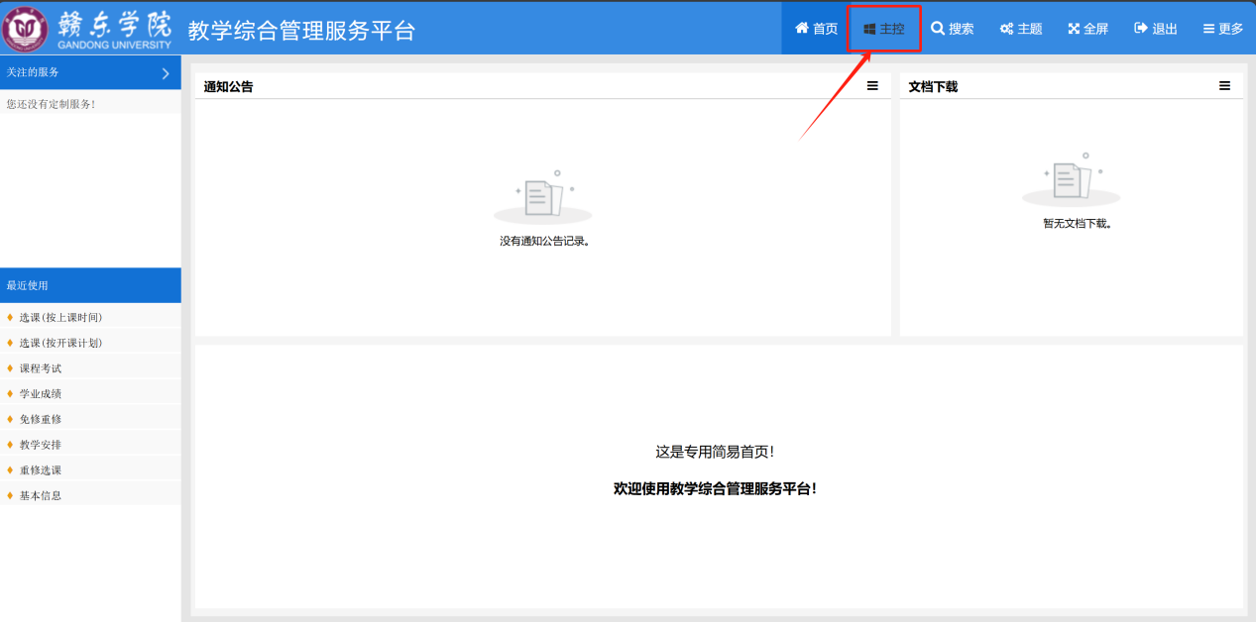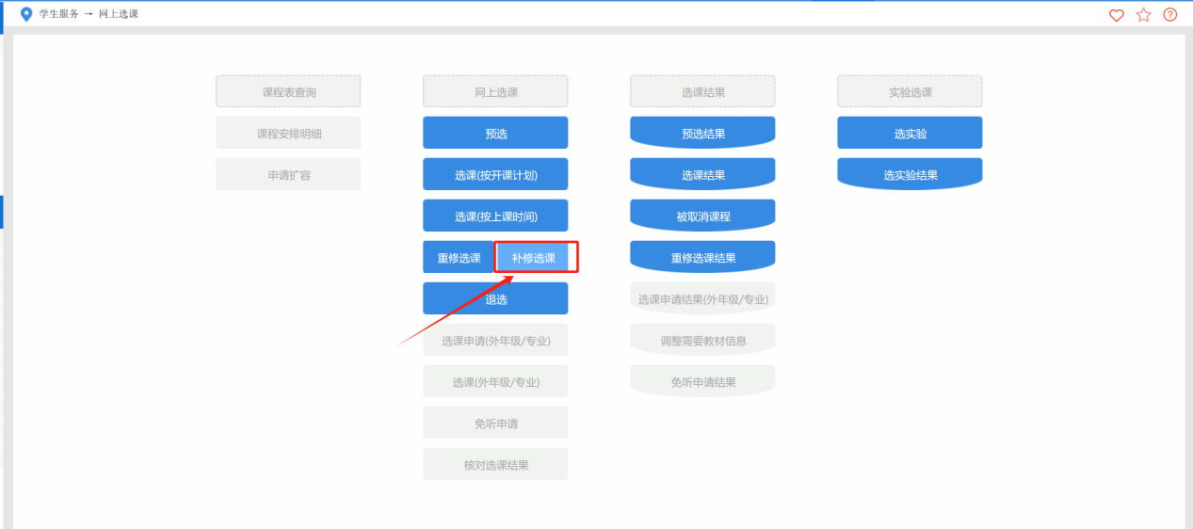
点击【选择】按钮
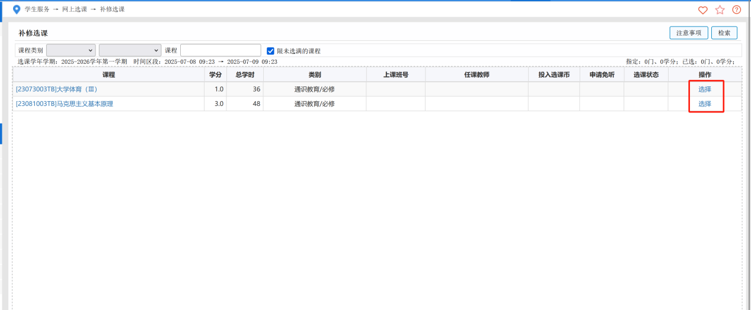
选择一个上课班级，点击提交
